자료구조 3-4차 숙제

학번 :20155137

성명 : 안원영

1. 다음 그림1의 트리를 전위, 중위, 후위순회한 결과를 적어라.

그림 1

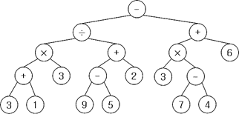

전위 (P -> L -> R): - % \* + 3 1 3 + - 9 5 2 + \* 3 – 7 4 6

중위 (L -> P -> R): 3 + 1 \* 3 % 9 – 5 + 2 - 3 \* 7 – 4 + 6

후위 (L -> R -> P): 3 1 + 3 \* 9 5 – 2 + % 3 7 4 - \* 6 + -

2. 다음 그림 2는 max heap이다. 원소를 하나 삭제하였을 때의 결과 히프를 그려라.

그림 2

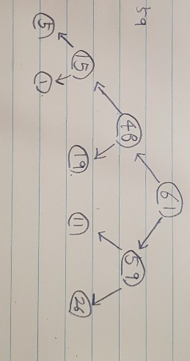

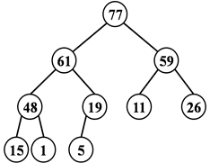(답)

3. 스레드 이진 트리를 사용하는 이유를 설명하라.

\*스레드 이진트리 : 다음에 방문할 노드를 끈을 사용해서 표시.(값의 주소를 가리킴)

- 재귀가 아니기 때문에 더 빠르다

- 선행자와 후속자를 효율적으로 결정할 수 있다.

- 원형 연결리스트의 성격을 가져, 어느 노드에서 출발해도 모든 노드를 방문할 수 있다.

4. 다음을 해결하라. 각 1점

1) 다음 그림3 에서 트리의 차수는? (답은 3이다)

왜냐하면 B의 자식이 3개. 최대자식수가 그 트리의 차수

2) E의 남매는? D , F

3) 단말노드를 적어라. I , J , G , H , F , D

4) J의 조상을 적어라. E, B ,A

5) B의 후손을 적어라.D, E ,F, I ,J

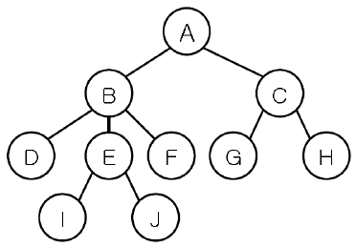

그림 3

5. 공백 이원 탐색 트리에 원소 F, D ,B , C ,I, K, M 을 차례로 삽입한 결과를 적어라.

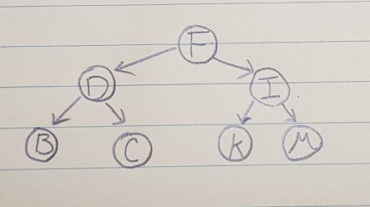

- 이원 탐색 트리 : 왼쪽서브트리는 루트보다 작고, 오른쪽 서브트리는 루트보다 크다.

6. 이진 트리를 1차원 배열로 나타냈을 때 기억공간의 낭비가 심한 경우 다음 중 어떤 경우인가. 답 : 경사이진트리

(1) 완전 이진 트리 (2) 포화 이진트리 (3) 경사이진트리 (4) 균형이진트리.

7. 이진 탐색 트리에서 가장 효율이 좋지 않은 트리는 어떤 트리인가?

답 : 경사이진트리

(1) 완전 이진 트리 (2) 포화 이진트리 (3) 경사이진트리 (4) 균형이진트리

.

8. 아래 그림4 에서 9가 출력된 이후의 트리를 재구성하라.  
Loser tree 임. 왜냐하면, 제일 하단을 보면 더 큰 값이 노드에 적히고 작은값이 올라오는 것을 알 수 있다.

